Приложение № 20
Изображение резьбы ГОСТ 2.311-68

На стержне
Без разреза В разрезе
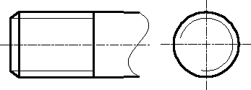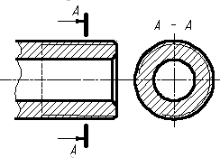

Рис.20.1 Рис.20.2
В отверстии
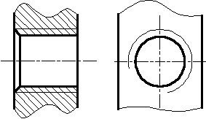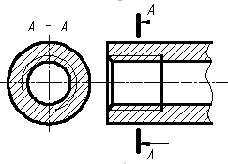

Рис.20.3 Рис.20.4

В соединении

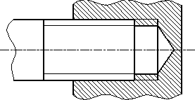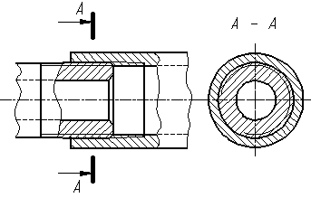

Рис.20.5 Рис.20.6

